校赛投智圈平台操作说明

- 电脑端操作
- 登录及注册
在电脑浏览器地址中输入https://www.xytzq.cn （建议使用谷歌或者极速模式下的360浏览器）。
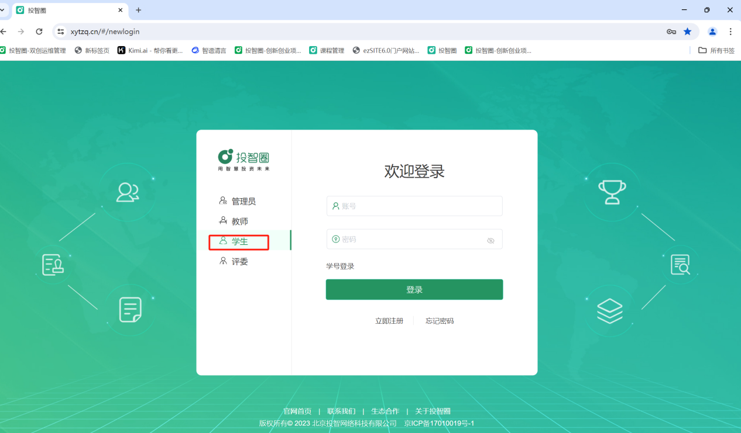
未注册平台的新用户登录投智圈官网后点击“立即注册”按钮，进入注册页面，完善注册信息后进行注册；（提示：新用户注册时学生选择“创业者”）。

已注册平台用户，点击“登录”按钮，选择“学生”入口，输入注册填写的手机号、密码进行登录。
- 比赛赛事报名
- 登录后首页点击“双创竞赛”，左侧点击相应赛事类型“院校赛事”，找到“2026中国国际大学生创新大赛（校赛）”，进入比赛详情，点击“报名按钮”，选择参赛项目及赛道后，点击“确定”按钮，完成比赛项目报名。

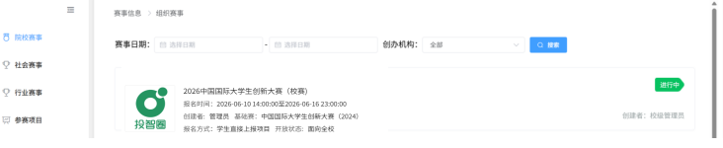
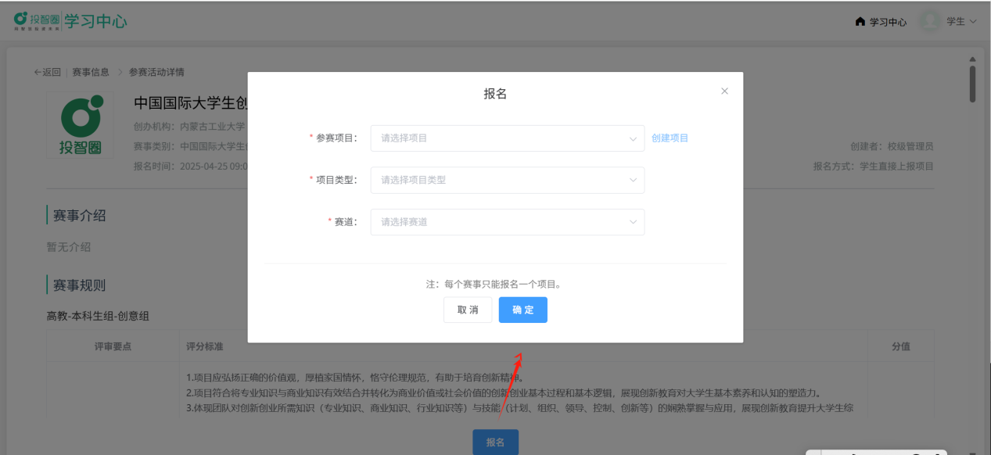
- 项目报名成功后，平台自动进入赛事项目资料维护页面，参赛学生点击右上角“直接上传”按钮，打开比赛资料上传入口弹窗，下拉选择“资料类别”后，点击“上传资料”，选择待上传的比赛资料进行上传，也可以直接选择项目工作的已经上传的资料，如图：
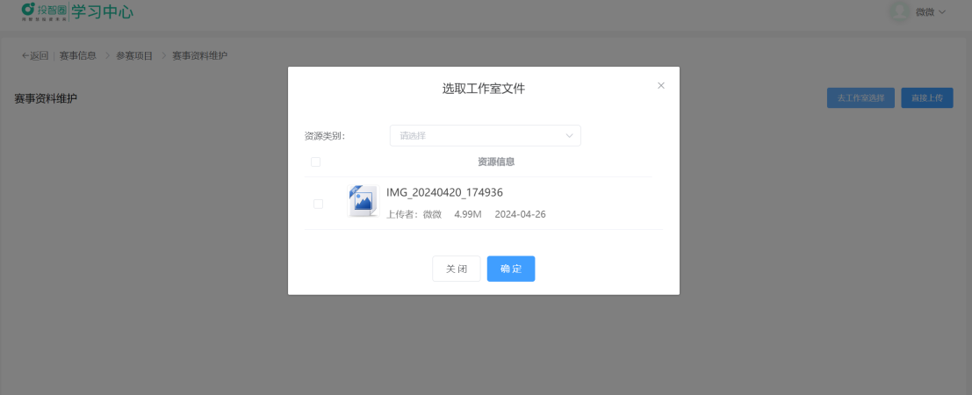
- 如需检查报名项目点击“双创竞赛”—进入后左侧菜单点击“参赛项目”即可查看并对报名资料进行修改。
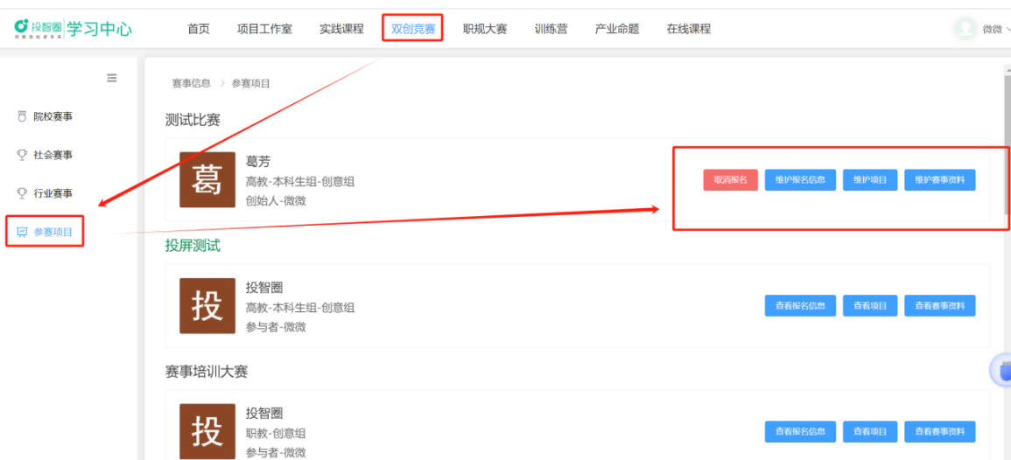

- 手机端操作
- 下载投智圈App

在手机端各大应用市场搜索“投智圈”，点击下载安装即可。App图标如图：
- 登录及注册
进入系统，输入手机号、密码进行登录。注意:如未注册请在登录界面点击注册,按照界面提示进行注册,学生注册身份选择“创业者”注册后即可登录。
- 比赛赛事报名
投智圈APP首页，点击“双创竞赛”-选择相应的赛事类型，找到需要报名的大赛进入，根据界面提示选择报赛事的项目与赛道上传资料即可报名成功。

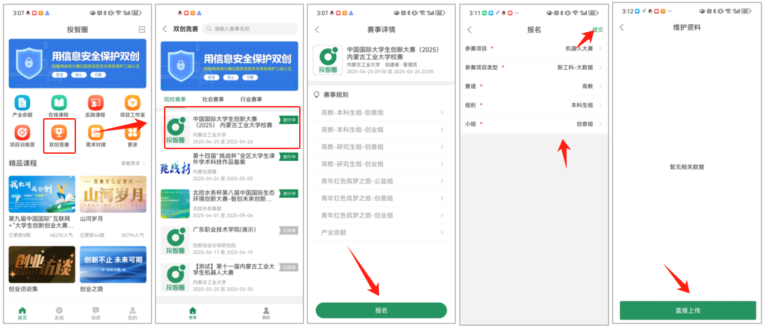
如需检查报名项目点击“双创竞赛”—进入后底部菜单点击“我的”找到响应竞赛点击维护信息进入，即可查看报名项目并对报名资料、基本信息、赛道进行修改。
